FILASTROCCA DI FEBBRAIO

Ecco qua il più piccino,  
gaio, breve, mingherlino,  
tutto trilli e sonatine,  
canti, balli, mascherine,  
tutto frizzi ed allegria  
che spumeggia e corre via.

Ecco, appena cominciato  
già è passato…  
In un soffio se ne va  
e di tutto quel frastuono,  
nulla, nulla resterà.

COMPLEANNI DI FEBBRAIO

QUESTO MESE VEDE COME PROTAGONISTI:

RAF

MARENGO BARTOLOMEO 23

CRAVERI (RSA)

BONARDO VALERIO 2

MARTINA MARGHERITA 4

VERNASSA ANTONIO 7

BERTONE LUCIA 18

BOFFA ROSALBA 21

CRAVERO ANNAMARIA 24

BORGETTO VILMA 27

MELLANO/ SORDELLA

CORAGLIA MARIA 1

CHIEROTTI PIERRE MATTEO 7

BIGLIONE IRMA 8

NAT

VASILE ASSUNTA 5

CAFORIO ADA 6

LE PERLE DI MARGHERITA

Ai carissimi lettori e lettrici della nave, è ritornata la nave , il bollettino del Craveri. Sono passate tante cose e tanti nostri fratelli e sorelle non ci sono più. Una notizia molto bella è dell’educatrice Silvia Chiera, essa ha partorito una bella bimba con il nome di Margherita, porta il mio nome! Io sono molto felice perché si chiama come me. abbiamo fatto la mostra dei lavori, asciugamani ricamati : evviva la pappa,la regina della cucina, la pizza è pronta e molto altro… mi sono sbizzarrita facendo gattini e coniglietti di lana. Persone buone ci hanno regalato della lana. Il ricavato della mostra è utile per comperare i regali per la tombola e il materiale per le attività. Abbiamo due educatrici Giusy e Rim che vuol dire gazzella, Silvia è in maternità. Io le ho scritto una lettera che faceva commuovere. Tanti saluti a tutti i lettori della nave.

Firmato Margherita G.

PROMEMORIA APPUNTAMENTI DEL MESE

* 14 S.Valentino
* 21 Carnevale
* Parrucchiera autosufficienti 7, 21, 28.
* Parrucchiera non autosufficienti 14,28.

***VI RICORDIAMO CHE PER PASSARE DALLA PARRUCCHIERA E’ NECESSARIO PRENOTARE!!***

Sabato pomeriggio dedicato al cinema!!

**SABATO 11 e SABATO 25 alle ore 15:30**

**Nel salone animazione al primo piano.**



LA RUBRICA DELLE MAGLIETTE GIALLE

Chi sono le magliette gialle? Qualcuno lo saprà già, ma per chi ancora non le conoscesse loro sono le educatrici!!

Cosa vuol dire? Di cosa si occupano?

La figura professionale dell’educatore è una figura che collabora in equipe con tutte le altre figure di struttura: infermieri, operatrici, fisioterapista.

L’educatore si occupa dello svolgimento delle attività animative e di socializzazione. E’ la figura indispensabile per valorizzare la relazione tra familiari e ospite, tramite colloqui in presenza, videochiamate, telefonate.

In questo numero ci teniamo a ricordar che il programma settimanale delle attività, lo trovate in tutti i reparti, troverete ogni giorno un appuntamento per stare insieme ad altri, svolgendo un attività di gruppo. Nei prossimi numeri potrete trovare delucidazione sulle varie attività e sulla loro importanza.

**PILLOLE DI LOGOPEDIA**

La DEGLUTIZIONE è un’abilita che consente di portare cibo e bevande dalla bocca allo stomaco. Anche se non sembra è un’abilità complessa quindi ecco alcuni consigli per renderla il più sicura possibile ed evitare che ciò che deglutiamo vada di traverso!

* Quando si mangia stare ben seduti con la schiena il più dritta possibile.
* Deglutire tenendo la testa dritta: facciamo attenzione soprattutto quando abbiamo poca acqua nel bicchiere perché ci viene naturale andare indietro con la testa ma questo aumenta il rischio che vada tutto di traverso.
* Se per caso qualcosa ci va di traverso non beviamo subito un sorso d’acqua e non guardiamo in alto la luce ma continuiamo a tossire finché non sentiamo che è tutto passato. Fintanto che sentiamo fastidio in gola non ricominciamo a mangiare ma aspettiamo di sentirci completamente liberi.
* Appena finito di mangiare è bene non coricarsi completamente sdraiati ma è meglio aspettare mezz’oretta dalla fine del pasto.
* Se fatichiamo a mandare giù le pastiglie della terapia farmacologica possiamo dirlo agli infermieri che insieme alla logopedista potranno trovare la soluzione migliore per noi.
* Se ci accorgiamo che durante i pasti ci viene spesso la tosse o sentiamo spesso la necessità di raschiare la gola o se capita spesso che cibi o bevande ci vadano di traverso diciamolo agli infermieri.

Buona deglutizione a tutti!

SALUTI A CHI VA…E BUON INIZIO A CHI COMINCIA!!

Alla fine del mese di Gennaio salutiamo la responsabile Antonella Unia, che va in pensione dopo anni di servizio presso il Mons. Craveri Oggero. Al suo posto ci sarà Chiara Rinero già infermiera qui da noi da diversi anni. Auguriamo BUONA PENSIONE ad **Antonella** E BUON PROSEGUIMENTO DI LAVORO a **Chiara!!!**

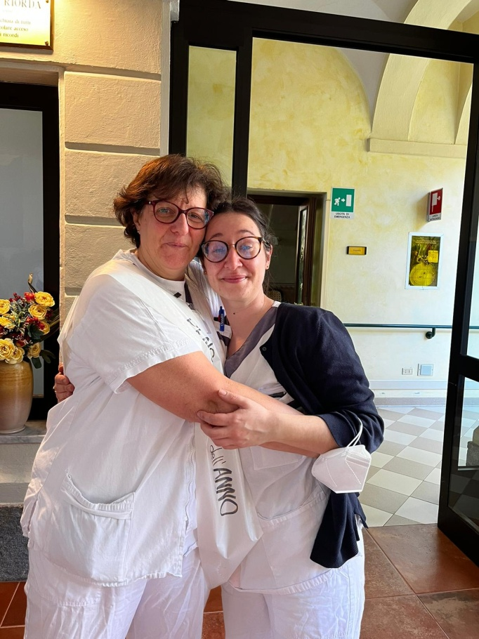

Proverbi del mese di febbraio

**Febbraio, febbraiello,cortino e bugiardello.**

**Primavera di febbraio reca sempre qualche guaio.**

**Indovinello**

Visto che è iniziato febbraio, vi regalo un brevissimo e simpatico indovinello sul tema dei mesi, dedicato a grandi e piccini!

L'indovinello sembra banale, ma non lo è! Ragionateci un attimo...e capirete! :-)

Alcuni mesi hanno 31 giorni. Ma quanti ne hanno 28?